МІНІСТЕРСТВО ОСВІТИ ТА НАУКИ УКРАЇНИ

ОДЕСЬКИЙ НАЦІОНАЛЬНИЙ ПОЛІТЕХНІЧНИЙ УНІВЕРСИТЕТ

КАФЕДРА «ІНФОРМАЦІЙНІ СИСТЕМИ»

Лабораторна робота № 4

з дисципліни

«Операційні системи»

Тема

«Складна обробка текстових даних засобами оболонки Unix-подібних ОС

інтерфейсу командного рядка»

Виконав:

Студент групи АІ-205

Бойчук О.В.

Перевірили:

Блажко О.

Одеса 2021

**Мета роботи:** придбання навичок складної обробки текстових даних роботи засобами оболонки Unix-подібних ОС інтерфейсу командного рядка.

**Хід роботи**

**2.1 Обробка текстових даних результатів роботи команд**

Виконайте завдання, знаходячись на Linux-сервері за адресою з IP = 91.219.60.189

1) Виведіть на екран перші десять назв каталогів або файлів, назви яких починаються з перших трьох букв вашого прізвища в латиниці

2) Назва вашого домашнього каталогу містить ваші прізвище та ім'я в транслітерації. Виведіть на екран список назв домашніх каталогів користувачів, в назві яких присутня перша буква вашого прізвища.

3) Модифікуйте рішення попереднього завдання так, що на екран було виведено імена користувачів, відсортовані в порядку зростання значення, та без дублювання цих значень(використайте конвеєр з команд cut, sort, uniq).

4) В лабораторній роботі № 2 було описано структуру файлу /etc/passwd, який використовується для зберігання даних про облікові записи користувачів в Unix-подібних ОС. Створіть файл з назвою accounts.csv, який буде містити облікові записи з наступними колонками, розділеними символом «кома»:

Ім'я користувача (логін),

Ідентифікатор користувача,

Початковий каталог користувача.

5) З файлу accounts.csv отримайте на екран перелік облікових записів, в яких четверта цифра ідентифікатора користувача співпадає з четвертою цифрою вашого ідентифікатора користувача.

**2.2 Обробка текстового файлу формату CSV.**

Нехай існують два файли HTML-формату DOC з табличними даними, які визначено у відповідності із номером вашої команди та номером учасника в команді, як в лабораторній роботі № 3 https://docs.google.com/spreadsheets/d/1ITMLdjcw7nboUo9nFw4NwkWcvjbZeZZlDVb2Hg4laUQ

Необхідно створити файл формату CSV, який містить табличні данні, використовуючи наступні кроки:

1) базове створення файлу CSV-формату, використовуючи Google Docs за методичними рекомендаціями https://drive.google.com/file/d/17wTiwec-1QybKQje49VdjqFahkely1Ou:

− кодування символів – UTF-8

− роздільник між колонками – символ коми;

− назви файлів визначити з урахуванням транслітерації свого прізвища та номеру файлу.

2) копіювання файлів на сервер за адресою з IP = 91.219.60.189 у домашній каталог учасника команди;

3) модифікація файлу CSV-формату:

− заміна в числах коми на точку з одночасним видаленням лапки;

− заміна підрядка « ... 1» на порожнє значення (якщо таке є);

− заміна символу – (дефіс) на порожнє значення (якщо таке є);

− видалення з файлу стовпчиків окрім першого та другого

4) передача створеного CSV-файлу в GitHub-репозиторій;

5) отримання CSV-файлу, створеного іншим учасником команди;

6) об`єднання двох файлів в один за першим стовпчиком;

7) виведення на екран змісту файлу з рішення попереднього завдання у зворотному напрямі для колонки за номером 2 - для 1-го учасника команди, або за номером 3 – для 2-го учасника команди.

**Виконання:**

**2.1 Обробка текстових даних результатів роботи команд**

1)

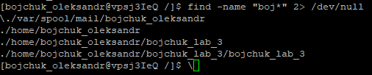

2)

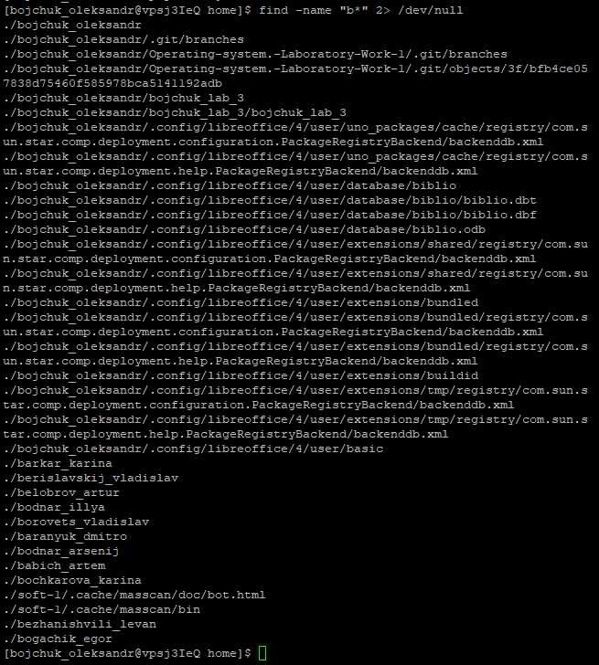

3)

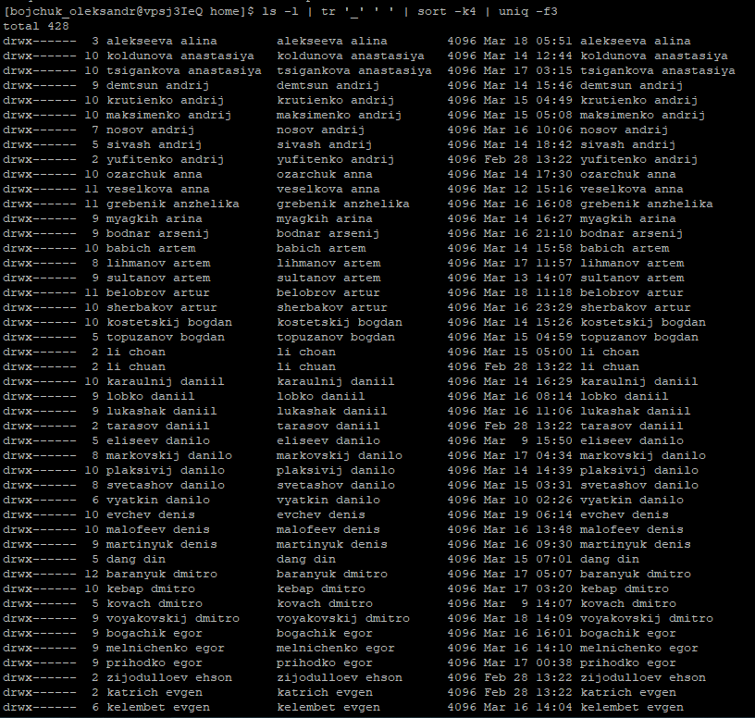

4)

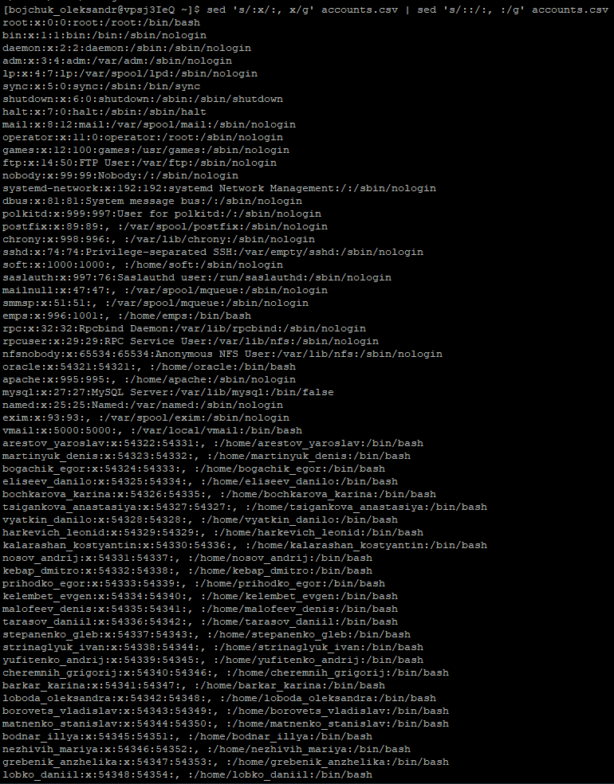

5)

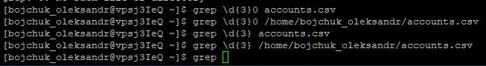

**2.2 Обробка текстового файлу формату CSV**

1)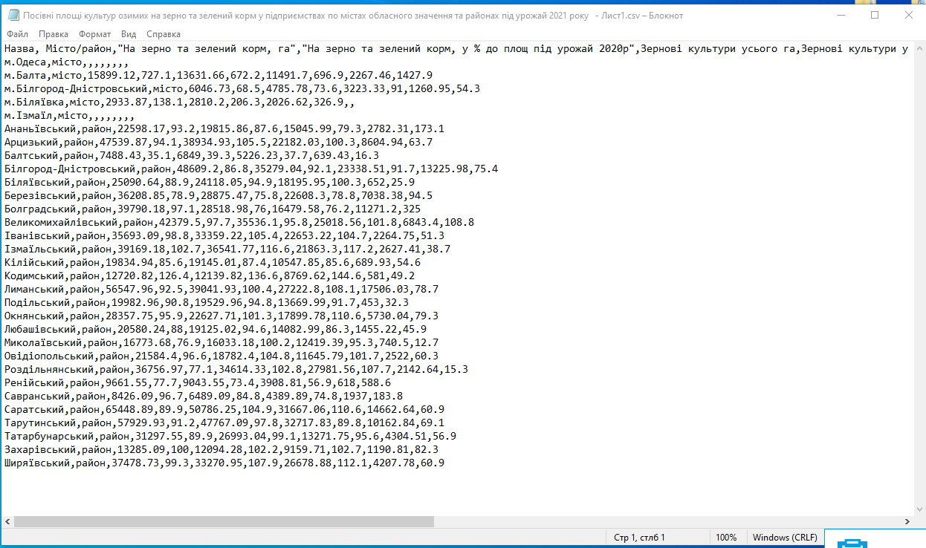

2)

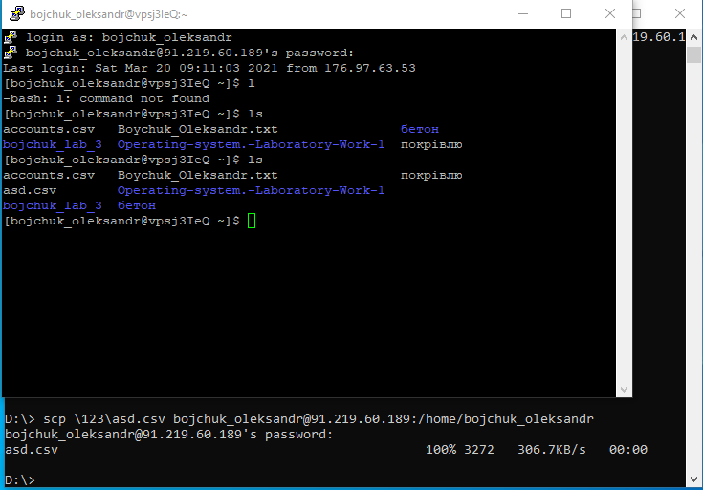

3)

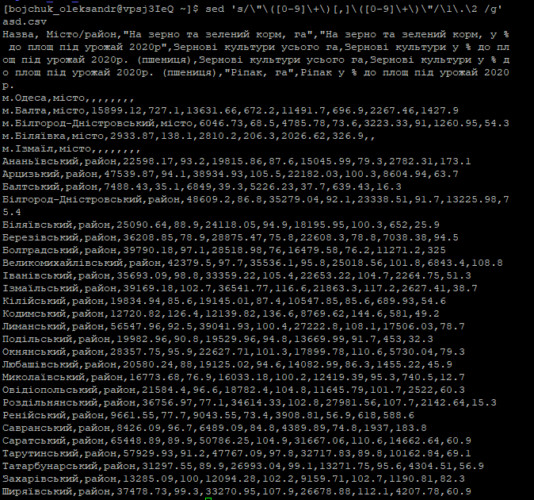

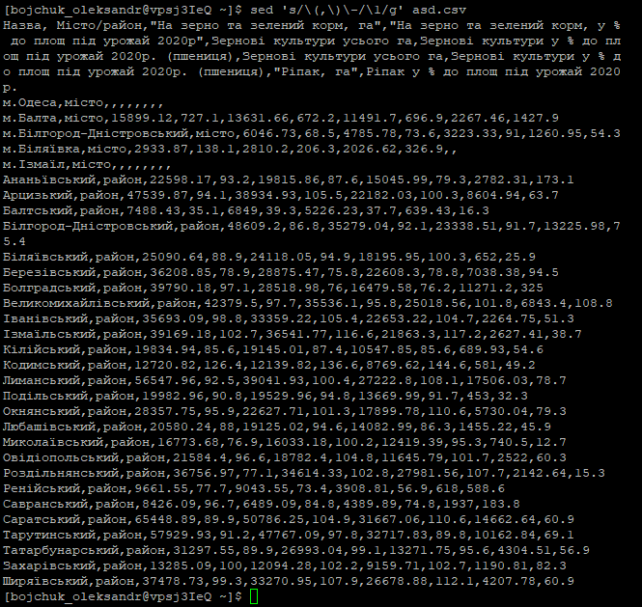

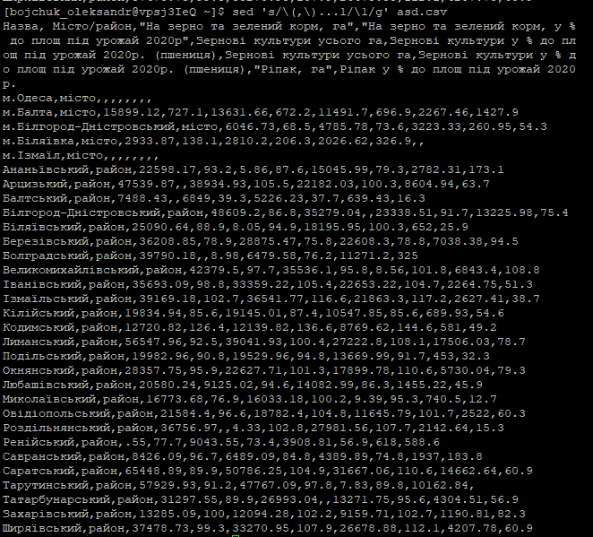

4)

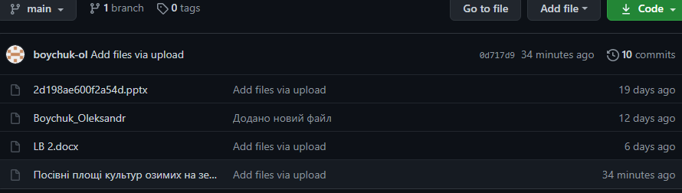

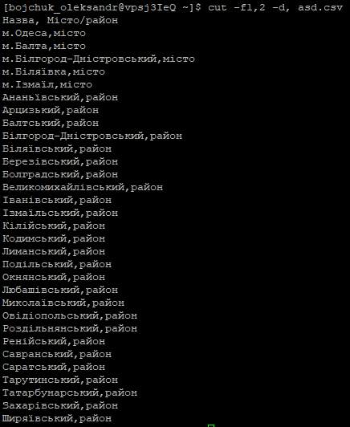

**Висновок:** виконавши лабораторну роботу №3 та опрацювавши лекційні матеріали я набув навичок роботи з оболонкою Unix-подібних ОС інтерфейсу командного рядка та утилітами обробки текстових даних.